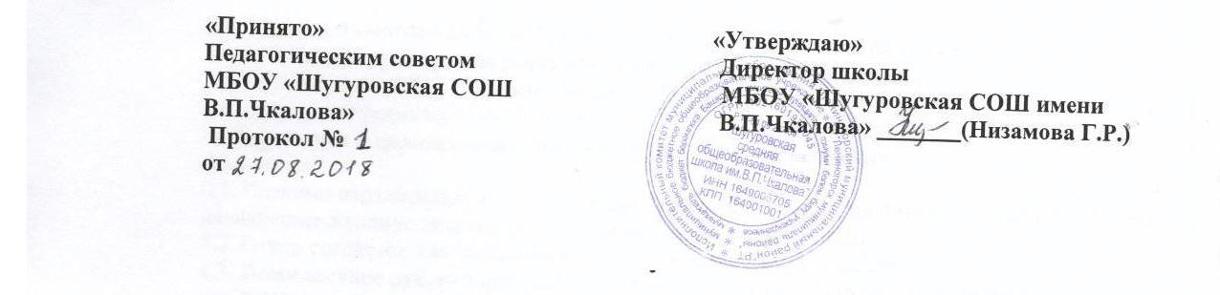

ПОЛОЖЕНИЕ
МБОУ «Шугуровская СОШ имени В.П.Чкалова»
о единых требованиях к плану воспитательной работы классного руководителя

- Общее положение.

  - План работы классного руководителя – документ, который обеспечивает жизнедеятельность детско-взрослого сообщества класса (дети, родители, учителя) и упорядочивает работу классного руководителя на каждый день.
  - Данный документ является открытым: в течение всего учебного цикла в него вносятся изменения и дополнения.
  - План работы классного руководителя проверяется и согласовывается с зам. директора по воспитательной работе не позднее чем через 2 недели после ознакомления их с общешкольным планом работы.
  - План работы классного руководителя составляется в одном экземпляре.
  - План воспитательной работы классного руководителя, не удовлетворяющий установленным требованиям, возвращается классному руководителю для доработки. Устранение отмеченных недостатков производится в течение одной недели.

- Требования к содержанию Плана воспитательной работы.

2.1. План воспитательной работы включает в себя следующие структурные элементы:
- титульный лист (или заголовок);
- цели и задачи;
- социальный паспорт класса;
- план воспитательной работы с классом на определенный учебный год
- журнал учета классных часов
- журнал индивидуальных бесед с детьми и родителями

Титульный лист (заголовок) включает

название плана; наименование учреждения; учебный год; Ф.И.О. классного руководителя (полностью). Перечисленное оформляется следующим образом.

«Согласовано» «Утверждаю»
Заместитель директора по Директор МБОУ «Шугуровская СОШ
воспитательной работе имени В.П.Чкалова»
_____________( ФИО) ___________

План воспитательной работы _________класса

МБОУ «Шугуровская СОШ имени В.П.Чкалова»
на 20___ - 20 ___учебный год.

Классный руководитель
(Ф.И.О. полностью)

Цели и задачи

Цели и задачи должны обеспечивать успешную социализацию детей на основе базовых ценностей, духовных традиций и приоритетов.
Цели и задачи должны быть направлены на существенное снижение негативных проявлений в детской и молодежной среде.
Цели и задачи должны быть направлены на укрепление у обучающихся мотивации к общему и профессиональному обучению, к саморазвитию в обществе и в профессии.

Социальный паспорт класса

Количественный состав

Количество учащихся | Мальчики | Девочки

Многодетные семьи

№ | Дети из многодетных семей.ФИО. | Количество несовершеннолетних детей в семье. | ФИО родителей | Примечание
1
2
3

Семьи, находящиеся в трудной жизненной ситуации (ТЖС)

№ | ФИО ребенка | ФИО родителей | Причины | Примечание
1
2

Социально опасные семьи (СОП)

№ | ФИО родителей | ФИО ребенка | Характеристика семьи
1
2

Неполные семьи

№ | ФИО ребенка | ФИО родителя
1
2

Учащиеся «группы риска»

№ | ФИО

Родительский комитет

№ | ФИО родителей | Место работы
1
2

План воспитательной работы на учебный год

План воспитательной работы составляется в произвольной форме, но с учетом обязательных основных направлений :
- духовно-нравственное
- гражданско-патриотическое
- трудовое
- профориентационное
- антикоррупционное
- экологическое
- культура здорового и безопасного образа жизни
- взаимодействие с родителями

Журнал учета классных часов

Учет классных часов ведется еженедельно

№ | Дата | Тема
1
2

Журнал индивидуальных бесед с родителями и учащимися

В журнале индивидуальных бесед с родителями и учащимися отображается работа и профилактического характера с социально опасными семьями (СОП), ТЖС, детьми «группы риска» и т.д.

№ | Дата | ФИО родителя/ФИО ребенка | Тема | Краткое содержание | Подпись родителя/ученика
1
2

3. Оформление

1. Текст печатается на одной стороне листа белой бумаги формата A4.
2. Цвет шрифта - черный. Размер шрифта (кегль) - 12. Тип шрифта -Times New Roman. Допускается использование полужирного шрифта и курсива при выделении заголовков.
3. Первым листом работы является титульный лист, оформляемый в соответствии с прилагаемым образцом .

- Контроль.

- Контроль за выполнением плана осуществляет сам классный руководитель ежедневно, еженедельно.
- Не реже одного раза в четверть проверка Воспитательного плана осуществляется заместителем директора по воспитательной работе.
- По окончании учебного года классный руководитель на основе плана работы проводит письменный анализ воспитательной работы .
- План воспитательной работы классного руководителя перерабатывается ежегодно в соответствии с новыми целями и задачами, которые ставит перед собой классный руководитель.
- О выполнении плана работы классный руководитель может быть заслушан на методическом объединении, на педагогическом совете.

